Thiết kế kiến trúc MIKEWEB

Version 3.0

Sinh viên thực hiện:

1612434 – Lưu Tuấn Nguyên

**Bảng ghi nhận thay đổi tài liệu**

|  |  |  |  |
| --- | --- | --- | --- |
| **Ngày** | **Phiên bản** | **Mô tả** | **Người thay đổi** |
| 25/05/2019 | 1.0 | Viết phần 1 và 2 | Lưu Tuấn Nguyên |
| 12/06/2019 | 2.0 | Chỉnh sửa, nộp lần 2 | Lưu Tuấn Nguyên |
| 24/06/2019 | 3.0 | Hoàn thành | Lưu Tuấn Nguyên |
|  |  |  |  |

Mục lục

1. Kiến trúc hệ thống 3

2. Mô tả chi tiết từng thành phần trong hệ thống 4

# Kiến trúc hệ thống

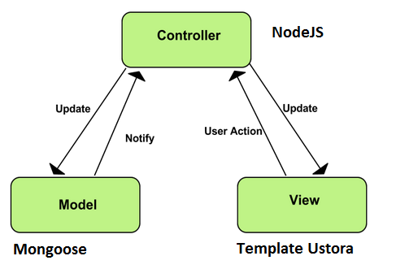

|  |  |
| --- | --- |
| **Thành phần** | **Diễn giải** |
| NodeJS | Node.js là một hệ thống phần mềm được thiết kế để viết các ứng dụng internet có khả năng mở rộng, đặc biệt là máy chủ web. Chương trình được viết bằng JavaScript, sử dụng kỹ thuật điều khiển theo sự kiện, nhập/xuất không đồng bộ để tối tiểu tổng chi phí và tối đại khả năng mở rộng. |
| Mongoose | Mongoose là một thư viện mô hình hóa đối tượng (Object Data Model - ODM) cho MongoDB và Node.js. Nó quản lý mối quan hệ giữa dữ liệu, cung cấp sự xác nhận giản đồ và được sử dụng để dịch giữa các đối tượng trong mã và biểu diễn các đối tượng trong MongoDB |
| Template Ustora | Ustora là một template HTML5 miễn phí dành cho các webstie bán hàng. Nhóm sẽ sử dụng Ustora cho đa phần các page trong project, chỉ chỉnh sửa một số page như page single-product thành page đọc truyện để phù hợp với project. |

# Mô tả chi tiết từng thành phần trong hệ thống

Model – sử dụng Mongoose quản lý các collection: users, bookmarks, stories, genres, authors, histories, chapters.

Controller – bao gồm các controller: usersController, bookmarksController, storiesController, genresController, authorsController, historiesController, chaptersController.

View – bao gồm các pages: homepage, các page CRUD của users, bookmarks, stories, genres, histories, chapters, recommendContents.